Stricktux-Addon: Schirmmütze
Die Farbangaben in der Anleitung beziehen sich auf die abgebildete Mütze.
Farb- und Mustervarianten sind natürlich jederzeit möglich.
Die Anleitung basiert auf einem Garn mit einer Lauflänge von 160 Metern auf 50 Gramm, gestrickt mit Nadeln der Größe 3,0 mm.

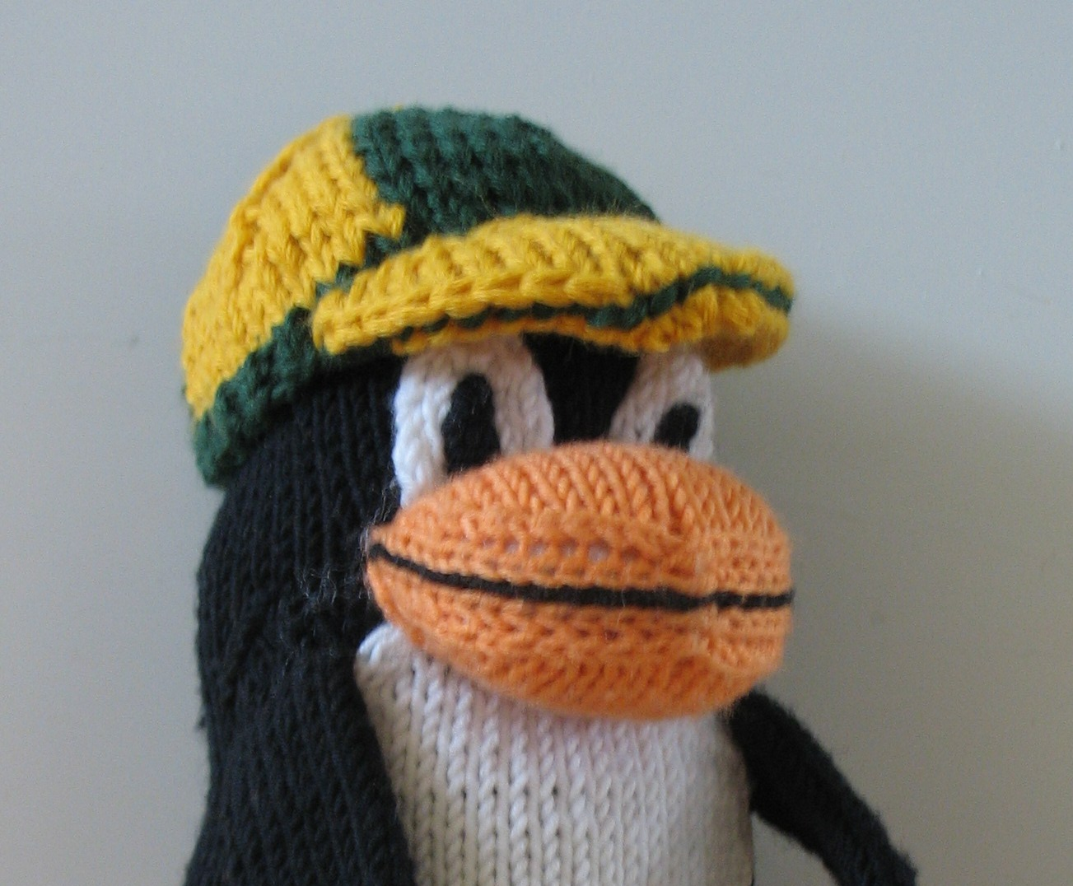

Mützenteile gelb, grün
Es werden insgesamt zwei Teile in gelb und zwei Teile in grün benötigt.
1 Zunächst 14 Maschen aufnehmen.
2-5 Vier Reihen glatt rechts stricken, dabei mit einer Reihe linker Maschen beginnen.
6-7 Im Muster glatt rechts weiterstricken, dabei in den beiden Reihen jeweils die 7. und 8.Masche zusammenstricken. Es sind noch 12 Maschen auf der Nadel.
8-9 Im Muster glatt rechts weiterstricken, dabei in den beiden Reihen jeweils die 6. und 7.Masche zusammenstricken. Es sind noch 10 Maschen auf der Nadel.
10-11 Im Muster glatt rechts weiterstricken, dabei in den beiden Reihen jeweils die 5. und 6.Masche zusammenstricken. Es sind noch 8 Maschen auf der Nadel.
12-13 Im Muster glatt rechts weiterstricken, dabei in den beiden Reihen jeweils die 4. und 5.Masche zusammenstricken. Es sind noch 6 Maschen auf der Nadel.
14-15 Im Muster glatt rechts weiterstricken, dabei in den beiden Reihen jeweils die 3. und 4.Masche zusammenstricken. Es sind noch 4 Maschen auf der Nadel.
16-17 Im Muster glatt rechts weiterstricken, dabei in den beiden Reihen jeweils die 2. und 3.Masche zusammenstricken. Es sind noch 2 Maschen auf der Nadel.
18 Den Faden durch die übrig gebliebenenen zwei Maschen führen und fest zu ziehen.

Die vier Teile der Mütze zusammennähen.

Mützenrand grün
1 Aus dem unteren Rand der zusammengenähten Dreiecke insgesamt 48 Maschen aufnehmen.
2-6 Fünf Runden im Bündchenmuster (im Wechsel jeweils eine rechte und eine linke Masche) stricken und in der letzen Runde die Maschen abketten.

Mützenschirm gelb
Um den Schirm in Reihen zu arbeiten, arbeiten Sie zwei Stücke, die der Anleitung für die ersten beiden Nadeln zuzüglich Randmaschen entspricht, und nähen Sie die Teile im Abschluss mit grüner Wolle aneinander.
1 40 Maschen -also 10 pro Nadel- aufnehmen.
2 Eine Runde glatt rechts stricken.
3-10 In jeder Runde auf der 1. und 3.Nadel die 1.Masche rechts abheben, die nächste Masche rechts stricken und die abgehobene Masche darüber ziehen. Auf der 2. und 4.Nadel die vorletzte und letzte Masche rechts zusammenstricken. Alle übrigen Maschen rechts stricken. (8 Maschen|2 Maschen pro Nadel)
Die Maschen in der letzten Runde abketten.

Nun die Maschen zusammennähen und mit grüner Wolle den Rand des Schirms umsticken.
Den Mützenschirm von vorne auf den Mützenrand aufnähen. Dabei verzieht sich der Mützenrand leicht, da der gerade Schirm nicht korrekt auf die Rundung der Mütze passt. Dadurch wird der Schirm beim Aufsetzen leicht gebogen.

Dir gefällt diese Anleitung?
Diese Anleitung steht -ebenso wie auch alle anderen Anleitungen auf Stricktux.de- kostenfrei zur Verfügung.
Die CC-Lizenz erlaubt Dir, diese Anleitung weiterzugeben und auch zu verändern, aber nicht, sie zu verkaufen. Die einzige Bedingung ist: Wenn Du die geänderte Anleitung wieder veröffentlichst, musst Du meinen Namen als Urheber der ursprünglichen Anleitung nennen und Deine Anleitung unter der gleichen Lizenz veröffentlichen wie ich, nämlich CC:BY-NC-SA.
Besonders freue ich mich über Fotos von nachgestrickten Sachen von Stricktux.de. Schicke doch bitte Deine Fotos an bilder@stricktux.de.
Erwähne stricktux.de auf deinen Social-Media-Kanälen, in deinem Blog oder wo auch immer dir sonst noch etwas einfällt. Jeder Besuch auf der Seite zeigt mir, dass ich das nicht nur für mich selbst mache!

Birgit Hücking

